ZCO_CCTR_01
- Buka TCODE ZCO_CCTR_01
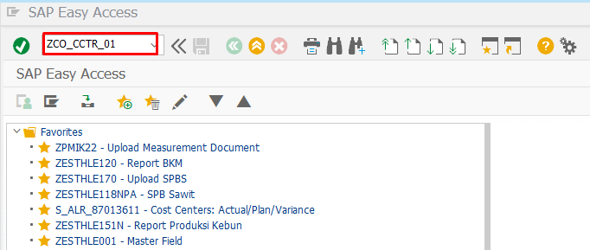
- Isi Periode yang akan dibuka, Misalnya bulan 7
Controlling Area : PTPN
Fiscal Year : 2026
From Periode (Mau dibuka dari periode bulan berapa?)
To Periode (Mau dibuka sampai bulan berapa?)
Cost Center Group (Untuk Logbook) : Reg5-LOG
Klik Excecute
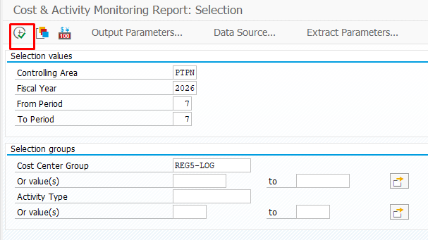
- Periksa unit masing-masing, pastikan Jika ada COST maka harus ada ACTIVITY QUANTITY
- Jika Ada Cost tetapi tidak ada Activity, maka artinya Logbook Belum di Buat
- Jika Tidak ada Cost tetapi ada Activity, maka artinya Belum Ada Pembebanan Biaya 